Часть I. Расчет процессов нагнетания горячего теплоносителя при обработке призабойной зоны пласта

1.1. Исходные данные.1
радиус паровой зоны в пласте – r_{τ} | 5 | м
радиус скважины – r_{c} | 0,1 | м
радиус дренажа – r_{e} | 50 | м
пластовая температура – t_{пл} | 32 | °С
начальное пластовое давлении – P_{пл} | 5,5 | МПа
мощность – h | 10 | м
пористость – m | 0,35
производительность установок по пару – q_{п} | 3000 | кг/ч
дебит скважины до обработки – q₀ | 3,5 | м³/сут
производительность – q_{пг} | 1000 | кг/ч
плотность сухого пара – ρ_{сп} | 36,58 | кг/м³
температура конденсации водяного пара – t_{k} | 285,8 | °С
теплота парообразования – r | 1504 | кДж/кг
допустимая пластовая температура, при которой эксплуатация скважины может еще проводиться при повышенном дебите – t_{н} | 56 | °С
плотность водяного конденсата на забое – ρ_{в} | 1000 | кг/м³
плотность скелета пласта – ρ_{ck} | 2000 | кг/м³
остаточная водонасыщенность в паровой зоне – S_{B} | 0,36
коэффициент теплопроводности коллектора-песчаника – λ | 2,2 | Вт/(м⋅°С)
коэффициент теплопроводности окружающих пород – λ₀ | 10 | Вт/(м⋅°С)
объемная теплоемкость скелета пласта – c'_{ck} | 1970 | кДж/(м³⋅°С)
объемная теплоемкость насыщенного пласта – c'_{п} | 2500 | кДж/(м³⋅°С)
объемная теплоемкость окружающих пород – c'₀ | 1900 | кДж/(м³⋅°С)
объемная теплоемкость водяного конденсата – c'_{в} | 4190 | кДж/(м³⋅°С)
Степень сухости пара – Х | 0,626
влажность пара на забое – Y=1–X | 0,374
объемная теплоемкость жидкости – c'_{ж} | 3360 | кДж/(м³⋅°С)
температура нагнетания – t_{п} | 310 | °С
давление нагнетания – Р_{п} | 10 | МПа

1.2 Расчетная часть
1.2.1 Удельный расход сухого пара: q'_{п}=q_{п}/h=300 кг/(ч⋅м);
1.2.2 Число генераторов: n=q_{п}/q_{пг}=3 шт;
1.2.3 Плотность влажного насыщенного пара: ρ_{нп}=1/(x/ρ_{сп}+(1–x)/ρ_{в})=57,185 кг/м³;
1.2.4 Коэффициент, характеризующий удельную энтальпию пласта:
ϕ=π[m⋅(1–S_{в})⋅ρ_{нп}⋅x+(1–m)⋅c'_{ck}⋅(t_{k}–t_{пл})/r+m⋅S_{в}⋅c'_{в}⋅(t_{k}–t_{пл})/r]=983,925 кг/м³;
1.2.5 По рассчитанным q'_{п}, ϕ и заданному радиусу прогретой зоны r_{τ из} номограмме находим продолжительность нагнетания пара в скважину – τ_{п}=4,64 сут;
1.2.6 Продолжительность выдержки: Δτ=r⋅ρ_{нп}²⋅m²⋅r_{τ}²/(3,6⋅λ⋅(t_{п} –t_{k})⋅ρ_{ск})=39,293 ч;
1.2.7 r_{e}/r_{c}=500
1.2.8 ln(r_{e}/r_{τ})=2,3;
1.2.9 Коэффициент k=q_{ср}/q₀ находим из графика – k=2,3;
1.2.10 Средний дебит жидкости после тепловой обработки: q_{ср}=k⋅q₀=8,05 м³/сут;
1.2.11 Продолжительность работы скважины на повышенном дебите, полученном в результате паротепловой обработки скважины: τ'_{эф}=π⋅r_{τ}²⋅h⋅c'_{п}⋅ln(t_{k}/t_{н})/(q_{ср}⋅c'_{ж})=118,322 сут;
τ''_{эф}=c'₀⋅h²⋅F₀/(1244,16⋅λ₀)=46,102 сут, где F₀=1,28⋅ln((t_{k}–t_{пл})/(t_{н}–t_{пл}))=3,019;
τ_{эф}=(τ'_{эф}+τ''_{эф})/2=82,212 сут;
1.2.12 Эффективность паротепловой обработки: ΔQ=(q_{ср}–q₀)⋅τ_{эф}=374,066 м³.

Часть II. Тепловой расчет рабочего цикла поршневого цикла внутреннего сгорания с газотурбинным наддувом
2.1 Исходные данные
эффективная мощность – N_{e} | 550 | кВт
частота вращения – n | 1900 | об/мин
степень сжатия – ε | 13
степень повышения давления – λ | 1,35
температура окружающей среды – T₀ | 288 | К
коэффициент избытка воздуха – α | 2
коэффициент использования тепла в точке z – ξ_{z} | 0,68
коэффициент использования тепла к концу сгорания – ξ | 0,88
коэффициент полноты индикаторной диаграммы – ϕ_{n} | 0,92
давление перед впускными органами – P_{к} | 240 | кПа
показатель политропы сжатия в нагнетателе (компрессоре) – n₀ | 1,53
снижение температуры воздуха в воздухоохладителе – ΔТ_{охл} | 68 | К
показатель политропы сжатия в цилиндре – n₁ | 1,36
показатель политропы расширения – n₂ | 1,26
подогрев воздуха от стенок цилиндра – ΔТ | 14 | К
температура остаточных газов – Т_{г} | 860 | К
состав топлива (С+Н+О=1):
С– | 0,86
Н– | 0,13
О– | 0,01
низшая теплота сгорания топлива – Q_{н} | 43000 | кДж/кг
механический к.п.д. двигателя – η_{м} | 0,91
снижение температуры газов в выпускном коллекторе – ΔТ₀ | 9 | К
показатель политропы расширения газов в цилиндре при выпуске – n₃ | 1,38
тактность – m | 4
число цилиндров – i | 12
давление окружающей среды – P₀ | 102 | кПа
коэффициент избытка продувочного воздуха – ϕ_{к} | 1,04
потери давления в воздухоохладителе и во впускном коллекторе –ΔP_{к} | 6 | кПа

2.2 Расчетная часть
2.2.1 Параметры рабочего тела
2.2.1.1 Теоретически необходимое количество воздуха для сгорания 1 кг топлива:
l₀=(8⋅C/3+8⋅Н–О)/0,23=14,449 кг;
2.2.1.2 Теоретически необходимое количество воздуха для сгорания 1 кг топлива:
L₀=(C/12+Н/4-О/32)/0,21=0,495 кмоль;
2.2.1.3 Проверка: L₀=l₀/μ_{в}=0,498 кмоль;
2.2.1.4 Действительное количество воздуха для сгорания 1 кг топлива: L=α⋅L₀=0,989 кмоль;
2.2.1.5 Количество свежего заряда: М₁=L=0,989 кмоль;
2.2.1.6 Количество продуктов сгорания:
углекислого газа М_{СО2}=С/12=0,072 кмоль; водяного пара М_{Н2О}=Н/2=0,065 кмоль;
кислорода М_{О2}=0,21⋅(α-1)L₀=0,104 кмоль; азота М_{N2}=0,79⋅α⋅L₀=0,781 кмоль;
2.2.1.7 Суммарное количество продуктов сгорания: М₂= М_{СО2}+ М_{Н2О}+М_{О2}+ М_{N2}=1,022;
2.2.1.8 Количество продуктов сгорания при полном сгорании 1 кг топлива:
М₀=С/12+Н/2+0,79⋅L₀=0,527 кмоль;
2.2.1.9 Проверка: М₂=М₀+(α–1)⋅L₀=1,022;
2.2.1.10 Объемная доля продуктов сгорания: r₀=М₀/М₂=0,516;
2.2.1.11 Объемная доля избыточного воздуха в продуктах сгорания: r_{a}=(α-1)⋅L₀/М₂=0,484;
2.2.1.12 Проверка Σr_{i}=1: r₀+ r_{a}=0,516+0,484=1;
2.2.1.13 Теоретический коэффициент молекулярного изменения горючей смеси в точке z: β₀=М₂/М₁=1,033
2.2.2 Параметры процесса газообмена
2.2.2.1 Давление воздуха в выходном патрубке компрессора: Р′_{к}=P_{к}+ΔP_{к}=246 кПа;
2.2.2.2 Температура воздуха в выходном патрубке компрессора (к=1,4): Т′_{к}=Т₀⋅(Р′_{к}/Р₀)^{(к-1)/к}=370,366 К;
2.2.2.3 Температура воздуха во впускном патрубке двигателя: Т_{к}=Т′_{к}–ΔТ_{охл}=302,366 К:
2.2.2.4 Температура воздуха в цилиндре: Т′′_{к}=Т_{к}+ΔТ=316,366 К:
2.2.2.5 Давление в начале сжатия: Р_{а}=0,95⋅Р_{к}=228 кПа:
2.2.2.6 Давление в выпускном патрубке: Р_{р}=Р_{к}/1,2=200 кПа;
2.2.2.7 Давление остаточных газов в цилиндре в конце выпуска: Р_{г}=1,15⋅Р_{р}=230 кПа;
2.2.2.8 Коэффициент очистки: ξ_{г}=е^{–ϕк}=2,7^{–1,04}=0,353;
2.2.2.9 Коэффициент наполнения: η_{v}=ε⋅P_{a}⋅T_{k}⋅(1–(ξ_{г}⋅Р_{г})/(ε⋅Р_{а}))/((ε–1)⋅Р_{к}⋅Т_{к}'')=0,957;
2.2.2.10 Коэффициент остаточных газов: γ_{г} =ξ_{г}⋅Т_{к}''⋅Р_{г}/(Т_{к}⋅(ε⋅Р_{а}–ξ_{г}⋅Р_{г}))=0,03;
2.2.2.11 Температура в начале сжатия:Т_{а}=(Т′′_{к}+γ_{г}Т_{г})/(1+γ_{г})=331,947 К;
2.2.2.12 Коэффициент продувки: ϕ=ϕ_{к}/η_{v}=1,087;
2.2.2.13 Суммарный коэффициент избытка воздуха: α_{с}=α⋅ϕ=2,174;
2.2.2.14 Температура в конце сжатия: Т_{с}=Т_{а}⋅ε^{n1–1}=835,773 К;
2.2.2.15 Давление в цилиндре в конце сжатия: Р_{с}=Р_{а}.ε^{n1}=7462,731 кПа;
2.3 Сгорание
2.2.3.1 Максимальное давление сгорания: Р_{z}=Р_{с}⋅λ=10074,687 кПа;
2.2.3.2 Доля топлива, сгоревшего в точке z: X_{z}=ξ_{z}/ξ=0,773;
2.2.3.3 Действительный коэффициент молекулярного изменения рабочей смеси в точке z:
β_{z}=1+(β₀–1)⋅X_{z}/(1+γ_{г})=1,025;
2.2.3.4 Средняя мольная изохорная теплоемкость смеси в точке С:
_{(с)}=20,154+1,738⋅10⁻³⋅Т_{с}=21,607 кДж/(кмоль⋅К);
2.2.3.5 Средняя мольная изобарная теплоемкость в точке Z:
_{(z)}=8,314+(20,154+0,92/α)+(15,4+13,8/α)⋅10^{–4}⋅Т_{z}=28,928+0,0022⋅Т_{z}
2.2.3.6 Составим уравнение относительно Т_{z}, оно будет квадратным:
ξ_{z}Q_{н}/(L⋅(1+γ_{г}))+Т_{с}(_{(с)}+8,314λ)=β_{z}T_{z(z)},
0,0022⋅Т_{z}²+29,67⋅Т_{z}–56154,14=0, Найдем корни этого уравнения:
Т_{z1}=1677,168 К, Т_{z2}= –14649,365 К – посторонний корень, т.к. Т не может <0, Т_{z}=1677,168 К;
2.2.3.7 Степень предварительного расширения: ρ=β_{z}⋅Т_{z}/(λ⋅Т_{с})=1,523;
2.2.4 Расширение
2.2.4.1 Степень последующего расширения: σ=ε/ρ=8,533;
2.2.4.2 Температура в конце процесса расширения: Т_{в}=Т_{z}/σ^{n2-1}=960,481 К;
2.2.4.3 Давление в конце процесса расширения: Р_{в}=Р_{z}/σ^{n2}=676,14 кПа;
2.2.5 Индикаторные показатели двигателя
2.2.5.1 Расчетное среднее индикаторное давление (к₁=1,37):
Р_{i}′=Р_{с}.(λ⋅(ρ–1)+λρ⋅(1–Т_{в}/T_{z})/(n₂–1)–(1–T_{a}/T_{c})/(k₁–1))/(ε–1)=1528,423 кПа;
2.2.5.2 Действительное среднее индикаторное давление: Р_{i}=ϕ_{n}⋅Р_{i}′=1406,149 кПа;
2.2.5.3 Индикаторный к.п.д: η_{i}=8,32⋅M₁⋅P_{i}⋅T_{k}/(Q_{н}⋅η_{v}⋅P_{k})=0,373;
2.2.5.4 Удельный индикаторный расход топлива: g_{i}=3600/(Q_{н}⋅η_{i})=0,225 кг/(кВт⋅ч);
2.2.6 Эффективные показатели двигателя
2.2.6.1 Среднее эффективное давление: Р_{е}=Р_{i}⋅η_{м}=1279,596 кПа;
2.2.6.2 Эффективный к.п.д. двигателя: η_{е}=η_{м}⋅η_{i}=0,339;
2.2.6.3 Удельный эффективный расход топлива: g_{e}=3600/(Q_{н}⋅η_{e})=0,247 кг/(кВт⋅ч);
2.2.6.4 Часовой расход топлива: G=g_{e}⋅N_{e}=135,817 кг/ч;
2.2.7 Основные размеры цилиндра
2.2.7.1 Рабочий объем одного цилиндра: V_{h}=30000⋅m⋅N_{e}/(P_{e}⋅n⋅i)=2,262 л;
2.2.7.2 Диаметр цилиндра (S/D=1,2): D=10(V_{h}/(0,785⋅S/D))^{1/3}=13,391 см;
2.2.7.3 Ход поршня: S=1,2⋅D=16,069 см;
2.2.7.4 Объем камеры сгорания: V_{c}=V_{h}/(ε–1)=0,189 л;
2.2.7.5 Объем цилиндра к концу предварительного расширения: V_{z}=ρ⋅V_{c}=0,287 л;
2.2.7.6 Полный объем цилиндра: V_{a}=V_{h}+V_{c}=2,451 л;
2.2.7.7 Средняя скорость поршня: С_{m}=S⋅n/3000=10,177 м/с

Часть III Расчет эффективности замены тепловой изоляции парогенератора ППУ
3.1 Исходные данные
Характеристики двухслойной изоляции:
материал огнеупорного слоя – динасовый кирпич
толщина огнеупорного слоя – δ | 0,065 | м
a₁ | 0,9
b₁ | 0,0007
температура применения – t_{п1} | 1700 | °С
материал наружного слоя – асбозонолит
толщина наружного слоя – δ₂ | 0,01 | м
a₂ | 0,143
b₂ | 0,00019
температура применения – t_{п2} | 700 | °С
температура внутренней поверхности кладки – t_{c1} | 800 | °C
температура наружной поверхности кладки – t_{c2} | 100 | °С
Характеристики трехслойной изоляции:
материал огнеупорного слоя – керамовермикулит КВИ-600
толщина огнеупорного слоя – δ | 0,04 | м
a₁ | 0,11695
b₁ | 0,000122
температура применения – t_{п1} | 1100 | °С
материал промежуточного слоя – маты минераловатые П-125
толщина промежуточного слоя – δ₂ | 0,03 | м
a₂ | 0,035
b₂ | 0,00028
температура применения – t_{п2} | 600 | °С
материал наружного слоя – асбестовый картон
толщина наружного слоя – δ₃ | 0,005 | м
a₃ | 0,157
b₃ | 0,00018
температура применения – t_{п3} | 600 | °С
температура внутренней поверхности кладки – t_{c1} | 800 | °C
температура наружной поверхности кладки – t_{c2} | 50 | °С
температура окружающего воздуха (среднегодовая) – t_{в} | 4 | °С
скорость ветра w | 6 | м/с
внутренний диаметр изоляции – d_{в} | 0,85 | м
наружный диаметр изоляции – d_{н}= d_{в}+2⋅δ | 1 | м
высота изоляции парогенератора – h | l,65 | м
вид топлива – дизельное
цена одной тонны – Ц | 8750 | руб/т
теплота сгорания Q_{н}^{р} | 42000 | кДж/кг

3.2 Расчетная часть
3.2.1 Расчет трехслойной изоляции
3.2.1.1 В первом приближении принимаем t_{c1}>t_{cл1}>t_{cл2}>t_{c2}:
t_{cл1}=(t_{c1}+t_{c2})/2=(800+50)/2=425°С, t_{cл2}=(t_{cл1}+t_{c2})/2=(425+50)/2=237,5°С;
3.2.1.2 Среднее значение коэффициента теплопроводности Вт/(м⋅К):
1) λ₁=0,11695+0,000122⋅t₁, где t₁=(t_{c1}+t_{cл1})/2=(800+425)/2=612,5°С, λ₁=0,11695+0,000122⋅612,5=0,1917;
2) λ₂=0,035+0,00028⋅t₂, где t₂=(t_{cл1}+t_{cл2})/2=(425+238)/2=331,25°С, λ₂=0,035+0,00028⋅331,25=0,1278;
3) λ₃=0,157+0,00018⋅t₃, где t₃=(t_{cл2}+t_{c2})/2=(237,5+50)/2=143,75°С, λ₃=0,157+0,00018⋅143,75=0,1829;
3.3.1.3 Коэффициент с: с=(λ₁⋅λ₂)/(δ₁⋅δ₂=20,4054 Вт²/(м²⋅К)²;
3.3.1.4 Коэффициент d: d=(λ₁/δ₁+λ₂/δ₂)⋅λ₃/δ₃=311,0114 Вт²/(м²⋅К)²;
3.3.1.5. Новое (второе) значение t_{cл2}: t_{cл2}=(с⋅t_{c1}+d⋅t_{c2})/(c+d)=93,5496 °С;
3.3.1.6. Новое (второе) значение t_{cл1}: t_{cл1}=(t_{c1}⋅λ₁/δ₁+t_{cл2}⋅λ₂/δ₂)/(λ₁/δ₁+λ₂/δ₂)=467,5987 °С;
3.3.1.7 Т.к. t_{cл1} и t_{cл2}, отличаются от их значений, принятых в п. 3.2.1.1, то t_{cл1}=467,5987 °С и t_{cл2}=93,5496 °С, повторяем расчёт по пп. 3.2.1.2-3.2.1.6:
t₁=633,7993, t₂=280,5741, t₃=71,7748, λ₁=0,1943, λ₂=0,1136, λ₃=0,1699, с=18,3849, d=293,6955, t_{cл2}=94,1830, t_{cл1}=490,8459, t_{сл1c}≠t_{сл1н}, t_{сл2c}≠t_{сл2н};
t₁=645,4230, t₂=292,5145, t₃=72,0915, λ₁=0,1957, λ₂=0,1169, λ₃=0,1700, с=19,0643, d=298,7878, t_{cл2}=94,9839, t_{cл1}=487,4184, t_{сл1c}≠t_{сл1н}, t_{сл2c}≠t_{сл2н};
t₁=643,7092, t₂=291,2011, t₃=72,4919, λ₁=0,1955, λ₂=0,1165, λ₃=0,1700, с=18,9840, d=298,3198, t_{cл2}=94,8718, t_{cл1}=487,7310, t_{сл1c}≠t_{сл1н}, t_{сл2c}≠t_{сл2н};
t₁=643,8655, t₂=291,3014, t₃=72,4359, λ₁=0,1955, λ₂=0,1166, λ₃=0,1700, с=18,9904, d=298,3502, t_{cл2}=94,8818, t_{cл1}=487,7104, t_{сл1c}≠t_{сл1н}, t_{сл2c}≠t_{сл2н};
t₁=643,8552, t₂=291,2961, t₃=72,4409, λ₁=0,1955, λ₂=0,1166, λ₃=0,1700, с=18,9901, d=298,3490, t_{cл2}=94,8812, t_{cл1}=487,7112, t_{сл1c}≠t_{сл1н}, t_{сл2c}≠t_{сл2н};
t₁=643,8556, t₂=291,2962, t₃=72,4406, λ₁=0,1955, λ₂=0,1166, λ₃=0,1700, с=18,9901, d=298,3490, t_{cл2}=94,8812, t_{cл1}=487,7113, t_{сл1c}≠t_{сл1н}, t_{cл2с}≈t_{cл2н};
t₁=643,8556, t₂=291,2962, t₃=72,4406, λ₁=0,1955, λ₂=0,1166, λ₃=0,1700, с=18,9901, d=298,3490, t_{cл2}=94,8812, t_{cл1}=487,7113, t_{cл1с}≈t_{cл1н}, t_{cл2с}≈t_{cл2н};
3.2.1.8. Плотность теплового потока, Вт/м²:
через 1-й слой: q₁=λ₁⋅(t_{c1}–t_{cл1})/δ₁=1526,314 Вт/м²;
через 2-й слой: q₂=λ₂⋅(t_{cл1}–t_{cл2})/δ₂=1526,314 Вт/м²;
через 3-й слой: q₃=λ₃⋅(t_{cл2}–t_{c2})/δ₃=1526,314 Вт/м²;
3.2.1.9. Т.к. q₁≈q₂≈q₃, то: q=(q₁+q₂+q₃)/3=1526,314 Вт/м².
3.2.2 Расчёт двухслойной изоляции
3.2.2.1. В первом приближении принимаем t_{c1}>t_{cл1}>t_{c2}, t_{cл1}=(t_{c1}+t_{c2})/2=(800+100)/2=450°С;
3.2.2.2. Выполняется расчёт п. 2.3.1.2 для двух слоев (первого и второго), причём t_{cл2}=t_{c2}=100°С;
Среднее значение коэффициента теплопроводности Вт/(м⋅К):
1) λ₁=0,9+0,0007⋅t₁, где t₁=(t_{c1}+t_{cл1})/2=(800+450)/2=625°С, λ₁=0,9+0,0007⋅625=1,3375;
2) λ₂=0,143+0,00019⋅t₂, где t₂=(t_{cл1}+t_{cл2})/2=(450+100)/2=275°С, λ₂=0,143+0,00019⋅275=0,1953;
3.2.2.3. Новое второе значение t_{cл1}: t_{cл1}=(t_{c1}⋅λ₁/δ₁+t_{c2}⋅λ₂/δ₂)/(λ₁/δ₁+λ₂/δ₂)=459,1809 °С;
3.2.2.4 Т.к. t_{cл1} и t_{cл2}, отличаются от их значений, принятых в п. 3.3.2.1, то t_{cл1}=459,1809 °С, повторяем расчёт по пп. 3.2.2.2-3.2.2.3:
t₁=629,5905, t₂=279,5905, λ₁=1,3407, λ₂=0,1961, t_{cл1}=458,8211, t_{сл1c}≠t_{сл1н};
t₁=629,4106, t₂=279,4106, λ₁=1,3406, λ₂=0,1961, t_{cл1}=458,8352, t_{сл1c}≠t_{сл1н};
t₁=629,4176, t₂=279,4176, λ₁=1,3406, λ₂=0,1961, t_{cл1}=458,8346, t_{сл1c}≠t_{сл1н};
t₁=629,4173, t₂=279,4173, λ₁=1,3406, λ₂=0,1961, t_{cл1}=458,8346, t_{сл1c}≈t_{сл1н};
3.2.2.5. Плотность теплового потока, Вт/м²:
через 1-й слой: q₁=λ₁⋅(t_{c1}–t_{cл1})/δ₁=7036,363 Вт/м²,
через 2-й слой: q₂=λ₂⋅(t_{cл1}–t_{c2})/δ₂=7036,363 Вт/м²,
3.2.2.6. Т.к. q₁≈q₂, то: q=(q₁+q₂)/2=7036,363 Вт/м².
3.2.3 Проверка результатов расчета тепловой изоляции
3.2.3.1 Двухслойная изоляция
3.2.3.1.1. Разность температур:Δt₂=t_{c2}–t_{в}=100–4=96°С;
3.2.3.1.2. По известным Δt₂ и скорости ветра w по графику находим α₂: α₂=14 Вт/(м²⋅К);
3.2.3.1.3. Найдем расчетное α₂: α₂=q/Δt₂=7036,363/96=73,3 Вт/(м²⋅К);
3.2.3.1.4. Графическое и расчетное значение α₂ сильно отличаются, возьмем новые значения t_{c2}=t_{c2}+20°С, повторим все расчеты по 3.2.2. Для расчета воспользуемся программой.
3.2.3.2 Двухслойная изоляция
3.2.3.2.1. Разность температур:Δt₂=t_{c2}–t_{в}=50–4=46°С;
3.2.3.2.2. По известным Δt₂ и скорости ветра w по графику находим α₂: α₂=13 Вт/(м²⋅К);
3.2.3.2.3. Найдем расчетное α₂: α₂=q/Δt₂=1526,314/46=27,56 Вт/(м²⋅К);
3.2.3.2.4. Графическое и расчетное значение α₂ сильно отличаются, возьмем новые значения t_{c2}=t_{c2}+20°С, повторим все расчеты по 3.2.1. Для расчета воспользуемся программой.

3.2.4 Проверка возможности работы изоляции для заданных материалов
Двухслойная изоляция:
Должны выполнятся условия t_{п1}>t_{cл1} и t_{п2}>t_{cл2}; 1700°С>800°С и 700°С>223,9 условие выполняется.
Трехслойная изоляция:
Должны выполнятся условия t_{п1}>t_{cл1}, t_{п2}>t_{cл2} и t_{п3}>t_{cл3}; 1100°С>800°С, 600°С>497,7°С и 600>127,3 условие выполняется.
3.2.5 Расчёт экономии топлива после замены старой изоляции новой
Замена старой изоляции новой, выполненной из современных теплоизоляционных материалов, позволяет в несколько раз снизить теплопотери через обмуровку парогенератора получить экономию топлива.
3.2.5.1 Коэффициент, учитывающий отличие теплопотерь в окружающую среду при новой и старой изоляции: n=q_{c}/q_{н}=6072,129/1495,305=4,06 раз, где q_{c} и q_{н} соответственно плотности теплового потока через старую и новую изоляции;
3.2.5.2 Разность в плотностях теплового потока: Δq=q_{c}–q_{н}=4576,824 Вт/м²;
3.2.5.3 Время работы печи в течение года: τ=300 дней=300⋅24⋅3600=2592⋅10⁴ с;
3.2.5.4 Средний диаметр изоляции парогенератора: d_{ср}=(d_{н}+d_{в})/2=(1+0,85)/2=0,925 м;
3.2.5.5 Площадь изоляции: F=π[d_{ср}⋅h+(d_{н}²–d_{o}²)]=3,14⋅[0,925⋅1,65+(1²–0,3²)]=8,22 м²,
где d_{o}=0,3 м – диаметр дымовой трубы;
3.2.5.6 Годовая экономия теплоты, за счёт установки на котле эффективной изоляции:
ΔQ=Δq⋅F⋅τ⋅10^{–3}=0,975⋅10⁹ кДж/год;
3.2.5.7. Годовая экономия топлива за счёт замены старой изоляции на новую:
ΔG=ΔQ/Q_{н}^{р}=23217,83 кг/год;
3.2.5.8. Экономия топлива в денежном выражении: С=Ц⋅ΔG /1000=203156,04 руб/год.
РАСЧЕТ 2-Х СЛОЙНОЙ ИЗОЛЯЦИИ
температура внутренней поверхности стенки
Tc1=800.0 град.С
температура между слоями
T1,2=509.4 град.C
температура наружной поверхности стенки
Tc2=223.9 град.C
температура воздуха 4.0 град.C
плотность теплового потока
q=6072.129 Вт/кв.м
коэффициент теплоотдачи
графический=>27.52 Вт/кв.м*град.
расчетный=> 27.61 Вт/кв.м*град.
РАСЧЕТ 3-Х СЛОЙНОЙ ИЗОЛЯЦИИ
температура внутренней поверхности стенки
Tc1=800.0 град.С
температура между слоями
T1,2=494.7 град.C
T2,3=127.3 град.C
температура наружной поверхности стенки
Tc2=84.8 град.C
температура воздуха 6.0 град.C
плотность теплового потока
q=1495.305 Вт/кв.м
коэффициент теплоотдачи
графический=>18.89 Вт/кв.м*град.
расчетный=> 18.98 Вт/кв.м*град.

V_{a}= | 2,451 | Vx | P_{x}^{сж} | P_{x}^{рас}
V_{h}= | 2,262 | 2,451 | 228,00 | 676,14
V_{c}= | 0,189 | 2,228 | 259,55 | 762,41
P_{a}= | 228 | 2,042 | 292,16 | 850,76
P_{в}= | 676,14 | 1,885 | 325,76 | 941,03
P_{i}= | 1406,15 | 1,751 | 360,30 | 1033,14
P_{i}'= | 1528,42 | 1,634 | 395,75 | 1126,97
P₀= | 102 | 1,532 | 432,05 | 1222,44
n₁= | 1,36 | 1,442 | 469,19 | 1319,48
n₂= | 1,26 | 1,362 | 507,11 | 1418,01
V_{z}= | 0,287 | 1,290 | 545,81 | 1517,98
P_{z}= | 10074,7 | 1,225 | 585,24 | 1619,33
P_{c}= | 7462,7 | 0,817 | 1015,83 | 2699,04
 |  | 0,613 | 1502,23 | 3878,22
 |  | 0,490 | 2034,86 | 5137,34
 |  | 0,408 | 2607,48 | 6464,08
 |  | 0,350 | 3215,65 | 7849,82
 |  | 0,306 | 3856,00 | 9288,16
 |  | 0,287 |  | 10074,69
 |  | 0,272 | 4525,90
 |  | 0,245 | 5223,18
 |  | 0,223 | 5946,05
 |  | 0,204 | 6693,01
 |  | 0,189 | 7462,73
 |  | 0,1885 | 7462,731
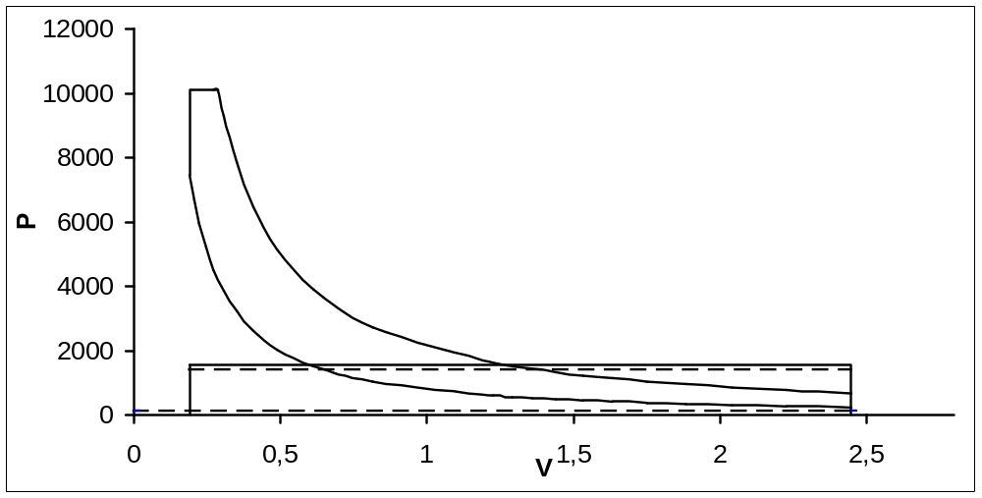
Рис. Индикаторная диаграмма четырехтактного двигателя

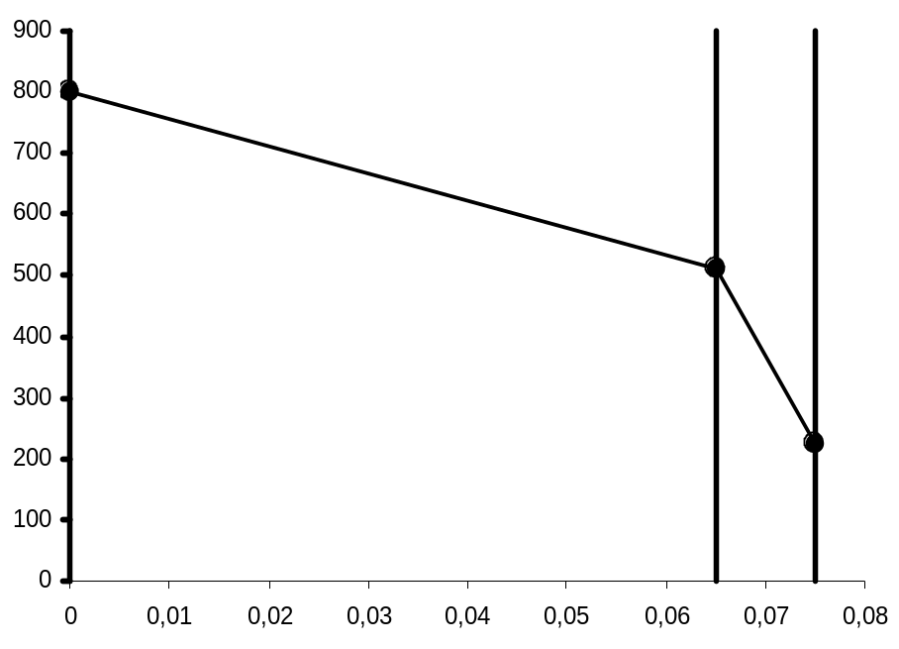
δ₁
λ₁
λ₂
t_{c1}
t_{c2}
δ, м
δ₂
t_{cл1}
t°C

Рис.…. График изменения температуры при теплопередаче через двухслойную изоляцию
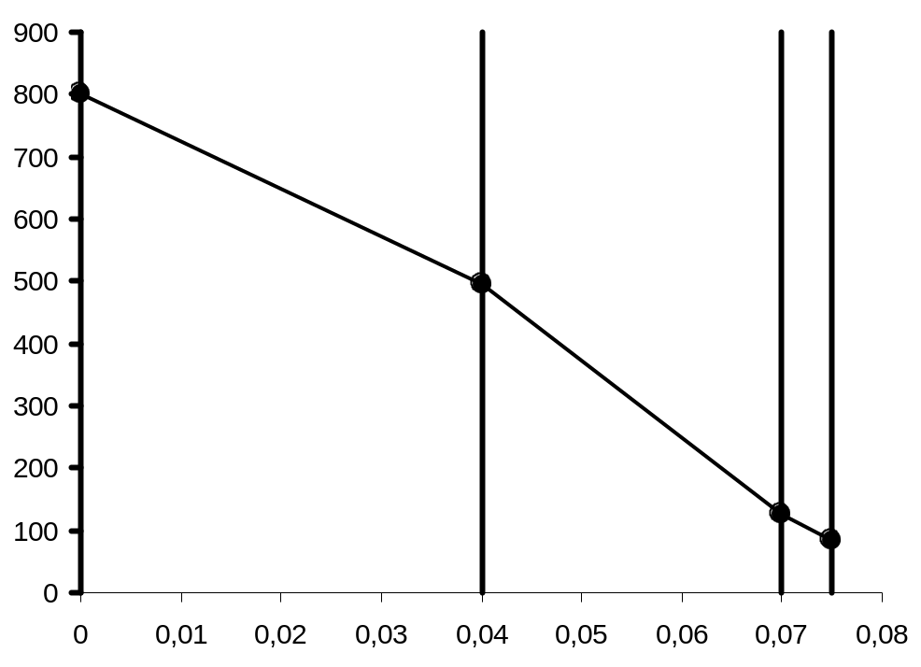
t°C
δ, м
δ₁
δ₂
λ₁
λ₂
t_{c1}
t_{cл1}
t_{c2}
λ₃
δ₃
t_{cл2}

Рис. График изменения температуры при теплопередаче через трехслойную изоляцию

